
澳 門 建 材 企 業 商 會

MACAU BUILDING MATERIALS ENTERPRISE CHAMBER OF COMMERCE

2016 澳門國際環保合作論壇及展覽

邀 請 函

致: 橫栏鎮商會
尊敬的 何云峰 會長 台鑒：

事 由 : 參加 2016MIECF 展覽活動之事宜

敬啟者:本商會組織會員參加由澳門環保局、澳門貿易投資促進局聯合主 辦的澳門國際環保合作發展論壇及展覽已經歷兩屆，回顧過去在該活動中，在 閣下的支持指導下，參加的會員們皆有獲益，在今年 2016MIECF 活動即將來臨 之際，本會組織了本澳及海外會員共同參加，並為擴大效益、宣傳澳門對環保 產品的推動，本商會特組織會員以 VASTECO HOUSE 智能環保房屋一幢實物於現 場展示，此外亦引進多個環保生活產品企業如:LED 照明、除甲醛水性塗料、節 能潔具、風光互補新能源等多項為滿足綠色生活理念及要求而啟動的專案，而 展位將以釋放負氧離子防火防護板搭建，是首次啟用新型建築物料技術於(綠色 家居 VASTECO HOUSE 及化廢為寶建材展示區)中，特具意義！因此誠意邀請閣 下於 3 月 31 日中午 12 時蒞臨本會作為展示區及“粵港澳綠色家居創意設計比 賽”VIP 嘉賓。

為了擴大宣傳效益，特別刊印發行會刊以誌紀錄，恭請貴商會賜與賀詞以 增添光輝，倘蒙惠賜刊登廣告，為貴商會之企業與商會會務共同推廣，實在是 雙贏的成果。本商會誠邀貴會為本次活動中協辦單位，讓公眾對環保設計理念 及環保建材的運用實現寓教於樂的精神，項目饒有教育意義，更支持國家一帶 一路方針 , 推動環保建材認用 , 盼請參與出席以玆鼓勵！謹專函奉達！

敬頌 日安！


澳門建材企業商會

譚勤湛會長 敬啟

2016 年 2 月 5 日
澳 門 建 材 企 業 商 會

MACAU BUILDING MATERIALS ENTERPRISE CHAMBER OF COMMERCE

邀 請 函

致 : ____橫栏鎮商會_____

尊敬的 葉建輝 秘書長 台鑒：

敬啟者：由澳門環保局、澳門貿易投資促進局主辦的第 9 屆澳門國際 環保合作發展論壇及展覽於明年 3 月 31-4 月 2 日舉行，茲本會已獲邀澳門 組織會員參加，本會以 VASTECO HOUSE 一幢環保房屋實物展示，並將各會 員朋友的環保物料應用盡情展示於國際觀眾面前。

是次國際展覽盛會本會特以釋放負氧離子防火防護板材搭建標準展位 提供會員應用，這是首次啟動新型材料技術於澳門會議展覽活動中，殊具 意義! 本會組織會員參展，旨在宣揚推廣環保科技信息，並透過國內會員與 本澳企業交流，作為推動習近平主席提倡“一帶一路”的戰略發展中，指 示澳門發揮作為 21 世紀海上絲綢之路中轉合作平台的功能，實踐中國企業 家運用澳門商貿平台走出去、引進來的工作實踐!盼可對澳門中小企業與內 地企業結盟抱團發展及開拓、廣泛合作，更盼貴會帶動商會企業來澳參 展，開發優質的合作商機，令各方有所裨益，希望 閣下撥冗支持、組織 貴會會員踴躍參加。

此致

商安﹗

澳門建材企業商會

譚勤湛 會長 敬啟

2016 年 2 月 5 日
澳 門 建 材 企 業 商 會

MACAU BUILDING MATERIALS ENTERPRISE CHAMBER OF COMMERCE

配對回執 R.S.F.F.

公司名稱／Nome da Empresa： ______________________________________________________________________

聯絡人／Pessoa de Contacto： __________________ 聯絡電話／Tel： _____________________________________

傳真／Fax： _________________________________ 電郵地址／E-mail： __________________________________

- 本人將出席 Confirmo a presença

- 本人未克出席 Não posso comparecer

為更有效地協助企業尋找合適的合作伙伴，商會收集參加是次活動的企業的洽談意向，以便 本局於活動期間協助安排會面。

請指出 閣下欲與洽談的企業（可複選）：

Indique, por favor, com qual das seguintes empresas deseja contactar (Pode indicar mais do que uma opção)

 |  |  | 洽談對象
 |  |  | (請用“X” 選出欲與洽
 | 企業名稱 | 供應產品 | 談的企業)
 | 企業名稱 | 供應產品 | Indique com “X” as
 | Empresa | Produtos | Indique com “X” as
 | Empresa | Produtos | empresas com as
 |  |  | quais desejam
 |  |  | contactar
1 | 華爍智能環保房屋集團有限公司 | VASTECO HOUSE 智能環保房屋項目 | □
2 | 華勝建材發展有限公司 | 無機防火板材及其複合製品 | □
3 | 卓越創建發展有限公司 | 新型防水技術及物料供應 | □
4 | 澳華源有限公司(丘超英建築商) | 納米商機木材 | □
5 | 葆力(國際)有限公司 | 納米水性塗料 | □
6 | 綠和創建工程有限公司 | 綠色立體植物牆體技術 | □
7 | 新天力建築工程有限公司 | 新型室內專用生態木及地板 | □
8 | 利達木業有限公司 | 生態木及碳化木材 | □
9 | 堅發國際發展有限公司 | 環保遊艇項目 | □
10 | 陳義記建材有限公司 | 環保防滑瓷磚及跨境工程 | □
11 | 百亮太陽能科技有限公司 | 太陽能電子產品 | □

如有查詢，請聯絡温華芬 ( 電話:66994844 或 15338164844) 聯絡電話：+853 28937778；傳真：+853 28701839） 電子郵件：mbmecc@163.com / 372802721@qq.com；
澳 門 建 材 企 業 商 會

MACAU BUILDING MATERIALS ENTERPRISE CHAMBER OF COMMERCE

回 執

誠邀 閣下出席“綠色家居 VASTECO HOUSE 及化廢為寶建材展示區--開幕儀式”敬請填妥回執以 傳真過電郵方式發送至本會秘書處。

本人姓名_________________ □出席 □未能出席

機構 / 單位全稱__________________________ 聯絡電話________________

- 海外參展會員 Rmb10000 元，含：3x3 展位 1 個，展位廣告，會刊廣告 4/1 版，視頻廣告 1 分鐘， 協助申政府補貼特價五星级 680 元住宿 2 晚，買家 2 位 1 間 2 晚五星級免費住宿，歡迎晚宴 2 位。

- 社團及特邀買家參與每位 RMB1000 元，買五位送一位，含：歡迎晚宴乙位，會刊 4/1 版廣告，申 請政府資助住宿 1 間 2 晚。

誠邀 閣下出席“綠色創意設計比賽頒獎共典禮”敬請填妥回執以傳真或電郵發送至本會秘書處。

本人姓名_________________ | □出席 | □未能出席
機構 / 單位全稱__________________________ |  | 聯絡電話________________

邀請 閣下出席“環保建材及混凝土檢測維修推廣交流會”敬請填妥回執以傳真或電郵發送本會秘 書處。

本人姓名________________ |  | □出席 | □未能出席
□ 派代表_______________ | 先生 / 女士出席 |  | 職稱________________
機構/單位全稱_________________________ |  |  | 聯絡電話_____________

因本會是非牟利組織, 期望各企業惠賜廣告贊助支持【澳門建材企業商會~會 刊】作為參與本商會舉辦是次論壇及其活動方案如下 :

- 支持特刊廣告 1/4 版,費用 HKD1,000 元。回贈紀念品乙份、當天午宴和晚宴乙位;

- 支持特刊廣告 1/2 版,費用 HKD 1,800 元。回贈紀念品 2 份， 1 午餐、1 晚餐两位享用;

- 支持特刊廣告內頁全版,費用 HKD 3000 元。回贈紀念品 2 份，1 午餐、1 晚餐四位享用;

- 支持廣告封面及封底內頁全版,費用 HKD 10,000 元。回贈 3 月 27~29 日三天展區特裝展台 及易拉架 乙份 , 品推廣時段 15 分鐘和記念品六份，記念品六份，1 午餐、1 晚餐六位享 用和(澳門日報)文字嗚謝;
澳 門 建 材 企 業 商 會

MACAU BUILDING MATERIALS ENTERPRISE CHAMBER OF COMMERCE

□ 贊助本商會【澳門建材企業商會會刊】 贊助金封面或封底內版

HKD28,000 元起 .

回贈包括以下:

  - 2016 年 3 月 30~31 日兩晚酒店一間標準雙人房住宿;

- 現場產品展示台一張及廣告台頭，易拉架一個，特刊廣告封面或封底內版及宣傳 LOGO ;

  - 邀請出席 3 月 30 日晚宴共 6 位名額;

  - 更可獲安排在特裝區內產品推廣時段 15 分鐘紀念乙份;

  - 澳門日報嗚謝宣傳;

温馨提示 :（以上所有廣告不含設計） 因名額有限 , 並請各大會員企業不要錯過本會福利，加上本會參加環保展巳

得到貿易投資促進局答應在政府網上連同宣傳，機會难得，有意者盡快聯 絡本會溫理事長電話: 00853—66994844 或 15338164844.

或電郵: 372802721@qq.com 報名。

澳門建材企業商會 匯款帳號 :

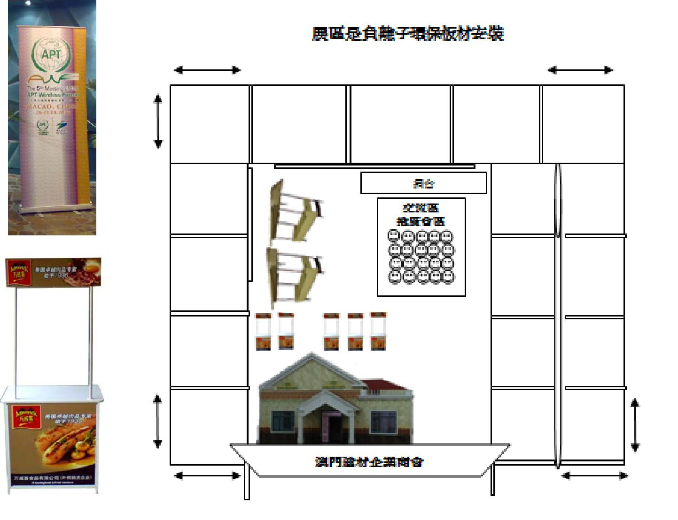
中國工商銀行 澳門支行 HKDS/A 0119000500002336443

